**Reavaliação AB1 - Probabilidade e Estatistica**

**Aluno:**

**Matricula :**

**Soma da matricula (xx) =**  **23/02/2022**

1. Um Sistema de Controle de Qualidade requer que de cada lote de itens uma amostra de 10 é selecionada e é testada. Se 2 ou mais itens da amostra são defeituosos o lote inteiro é rejeitado. Se a probabilidade de um item ser defeituoso é 0,05.
2. Qual é a probabilidade de 2 defeituosos na amostra?
3. Qual é a probabilidade de o lote ser rejeitado?

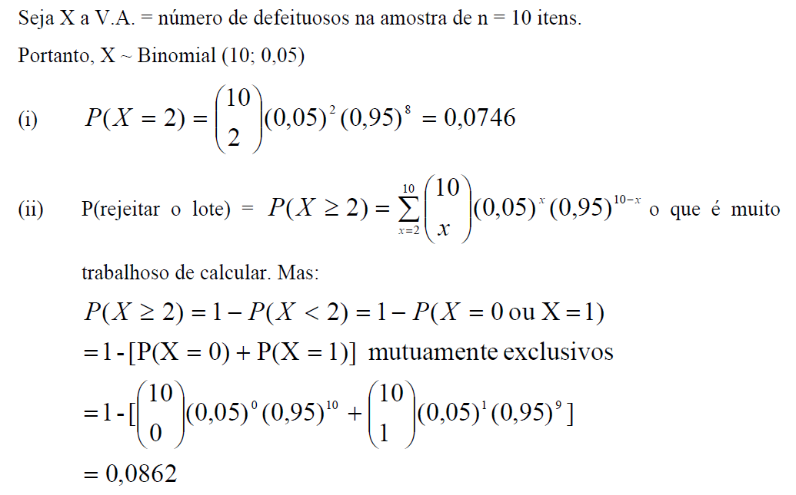

1. O tempo das partidas de Tênis dos Grand Slam tem distribuição Normal, com média = **xx** + 100 min e desvio padrão = **xx** min.
   1. Sorteando-se uma partida ao acaso, qual a probabilidade de ela terminar antes de 102 minutos?
   2. Qual deve ser o tempo de partida, de modo a permitir que 96% das partidas terminem no prazo estipulado?

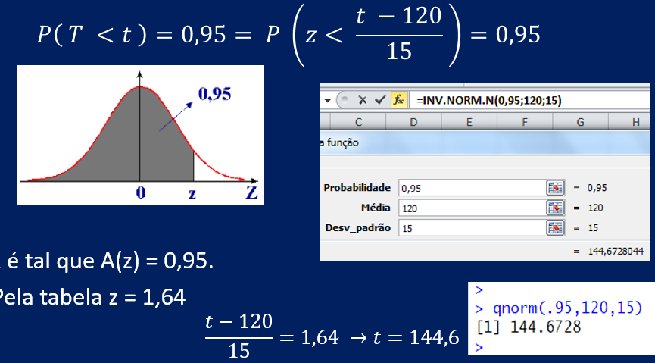

1. Numa empresa existem três impressoras A, B e C, que imprimem a velocidades diferentes. Os arquivos são enviados para a primeira impressora que estiver disponível. A probabilidade de um arquivo ser enviado para as impressoras A, B ou C é respectivamente 60%, 30% e 10%. Ocasionalmente a impressora avaria e destrói a impressão. As impressoras A, B e C avariam com probabilidades 1%, 5% e 4%.

a) Calcule a Probabilidade de o arquivo ser destruído.

b) Considerando que o arquivo foi destruído, qual a probabilidade de ter sido enviada para a impressora A?

4. O custo de produto é constituído pelo custo fixo, custo da matéria prima e custo da mão de obra e que obedecem a distribuições normais e são independentes. O custo fixo é R$ 1.000,00 e tem desvio padrão = XX, o da matéria prima R$ 4.000,00 com desvio padrão = 2*XX e a mão de obra é a metade do custo da matéria prima e tem desvio = XX/2. Calcule:

1. A probabilidade de o custo total do produto estar entre R$ 6.400,00
2. Qual o valor que representa 60 + XX % do custo total do produto?